**2024浙江电子商务包装技术展**

**展会时间：2024年9月1-3日 展会地点：浙江·义乌国际博览中心**

**一、组织机构**

**指导单位：**中华人民共和国商务部、中华人民共和国工业和信息化部

**主办单位：**商务部中国国际电子商务中心、中国电子商会、浙江省商务厅、义乌市人民政府

**承办执行：**义乌市翔达展览服务有限公司、义乌市网博会展有限公司、广东标杆会展有限公司

**二、展会概况**

浙江国际电子商务博览会是由商务部、工业和信息化部指导，商务部中国国际电子商务中心、中国电子商会、浙江省商务厅和义乌市人⺠政府共同主办，自2011年举办至今，已在义乌成功举办13届，目前电商博览会已发展成为国内外电子商务领域的标杆展会，展会规模，展会层次，展会成效等各项指标在国内同行业展会中排名领先。

电商博览会被业界评为“最具影响力品牌展会”、“中国十佳品牌专业展览会”，中央电视台新闻联播连续9年播报博览会盛况。是国内外电子商务企业形象展示、新品推介、贸易洽谈、信息传播的⾸选平台。

**2024浙江电子商务包装技术展**作为浙江国际电子商务博览会的重要主题展，设数字电商包装和加工技术、电商与零售包装产品、标签、条码及标识系统、电商及工业自动化机器人、电商运输包装系统及包装机械、包装配套设备、包装印刷技术及耗材、包装服务等展示内容。展会同期还将举办2024中国国际电子商务峰会、2024世界数字贸易大会等活动。

**三、展会规模**

预设国际标准展位2200个（展览面积50000平米）

专业观众：150000人

**四、展区设置**

（1）电商包装和加工技术

（2）电商与零售包装产品（智能包装、保护和工业包装、奢侈品包装、创新包装及解决方案、可再利用可持续发展的包装）

（3）标签、条码及标识系统

（4）电商及工业自动化机器人

（5）包装印刷技术及耗材

（6）电商运输包装系统及包装机械（托盘整理系统、缠绕包装机械、装箱机械等）

（7）包装配套设备（视觉、检测及控制系统等）

（8）包装服务（软件及平台、包装设计、可预见维护、信息安全等）

**五、上届数据**

参展企业：1167家

展示面积：50000㎡

品牌参展企业：100+家

城市形象展区：30+个

专业观众：167000名

成交额：12.65亿元

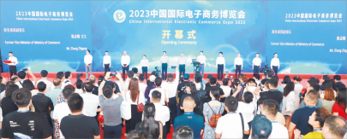

**六、历届部分往届参展品牌企业**

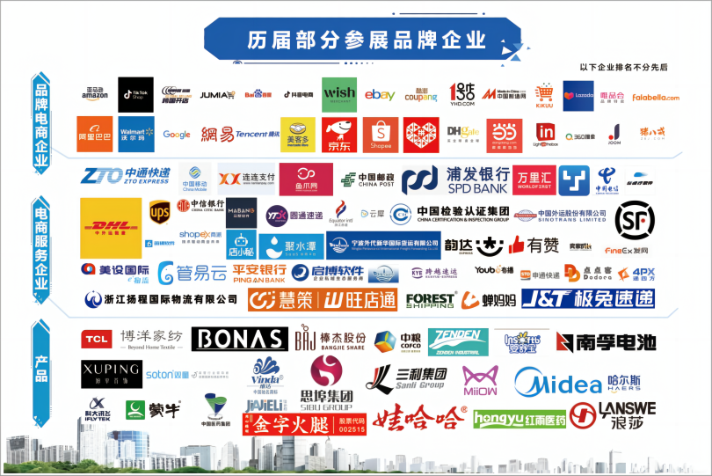

**中国•义乌YIWUCHINA**

——“中国电商百佳县”榜首

——国际贸易综合改⾰试点城市

——国家电子商务示范城市

——国家级跨境电商综合试验区

义乌是全球最大的小商品批发市场，客引四海，货揽八方，被称为“世界超市”。210万种不同的小商品，从义乌国际商贸城7.5万个摊位，销往全球230多个国家和地区。市场经营⾯积约650万平方米。

依托实体市场和物流优势，义乌电商高速发展已连续多年蝉联“中国电商百佳县”榜⾸，2023年义乌市实现电子商务交易额4423.67亿元，同比增长13.22%，其中实现跨境电子商务交易额1211.6亿元，同比增长11.8%；直播带货68.3万场，完成零售额490.8亿元，同比增长26.75%。电商经营主体达55.69万户，占全省电商经营主体的1/3。2023年上半年，义乌通过市场采购贸易方式出口1810亿元，同比增长19.1%,占义乌出口总值的76.2%。2023年1-9月“义新欧”中欧班列发运列数达到了1316列，发运108974标箱。

截至2023年3月中旬，义乌共有外资公司4996家，占外资主体总数的57%。义乌抢抓“互联网+”机遇，紧紧围绕“全国网商集聚中心、全球网货营销中心、跨境电子商务高地”的目标，将电子商务定位为战略性、先导性产业进行重点培育，推动线上线下融合，全力打造特色鲜明的县域电子商务经济体。义乌相继获批国家电子商务示范城市、国家级跨境电商综试区，获评全国电商进农村综合示范县，连续多年排名全国电子商务百强县第⼀。

**组委会秘书处：**

联系人：杨女士13138613416

邮箱：2606774704@qq.com

官网：www.ecptexpo.com